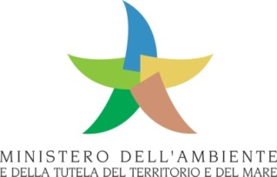

Strategia nazionale per lo sviluppo sostenibile: incontro con la società civile

Roma, 21 marzo 2017
Ministero dell’Ambiente e della Tutela del Territorio e del Mare
Roma – Via Capitan Bavastro n. 174
Auditorium – ore 16.00

Scheda di registrazione

Scadenza per l’iscrizione: 16 marzo 2017 ore 17

N.B. Per motivi di sicurezza l’ingresso sarà consentito fino ad esaurimento dei posti disponibili

Nome

Cognome

Ente di appartenenza

Indirizzo

Telefono/Fax

Email

Intervento nel dibattito
(nel riquadro a destra scrivere SI o NO)

Autorizzazione al trattamento dei dati in ottemperanza al Dlgs. 196/2003 sulla Privacy
(nel riquadro a destra scrivere SI o NO)

Si chiede cortesemente di inviare la scheda di registrazione al seguente indirizzo email: comunicazionedgsvi@minambiente.it

